INFORMACIÓN PÚBLICA ORDINARIA, PROACTIVA O FOCALIZADA.
MES DE AGOSTO DE 2020
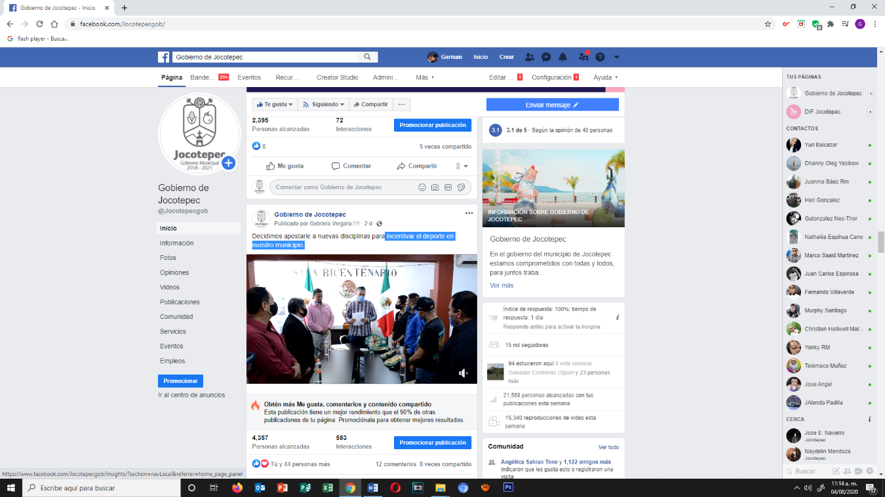
- 01 DE AGOSTO
Incentivar el deporte en nuestro municipio.

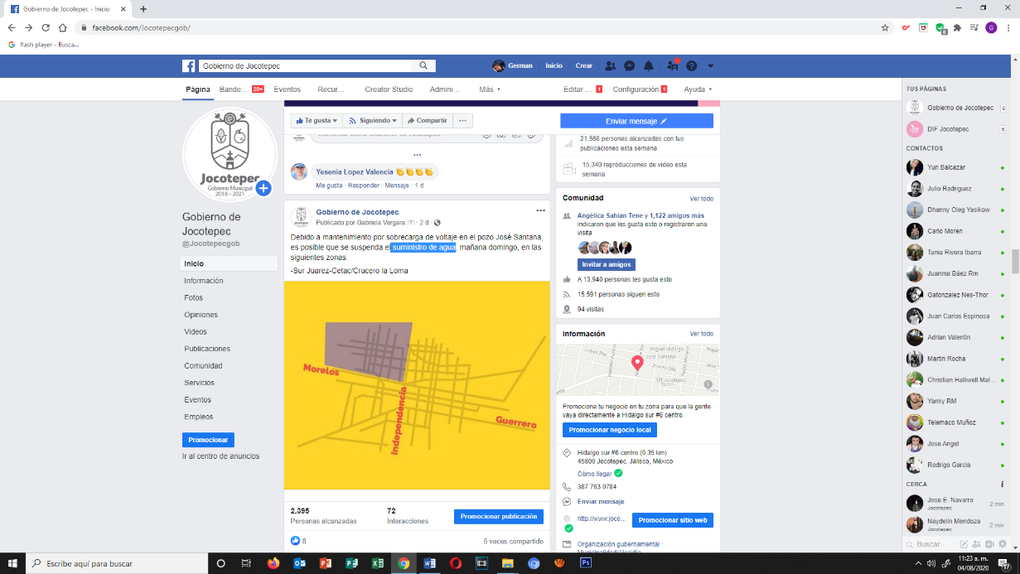
- 01 DE AGOSTO
Suministro de agua

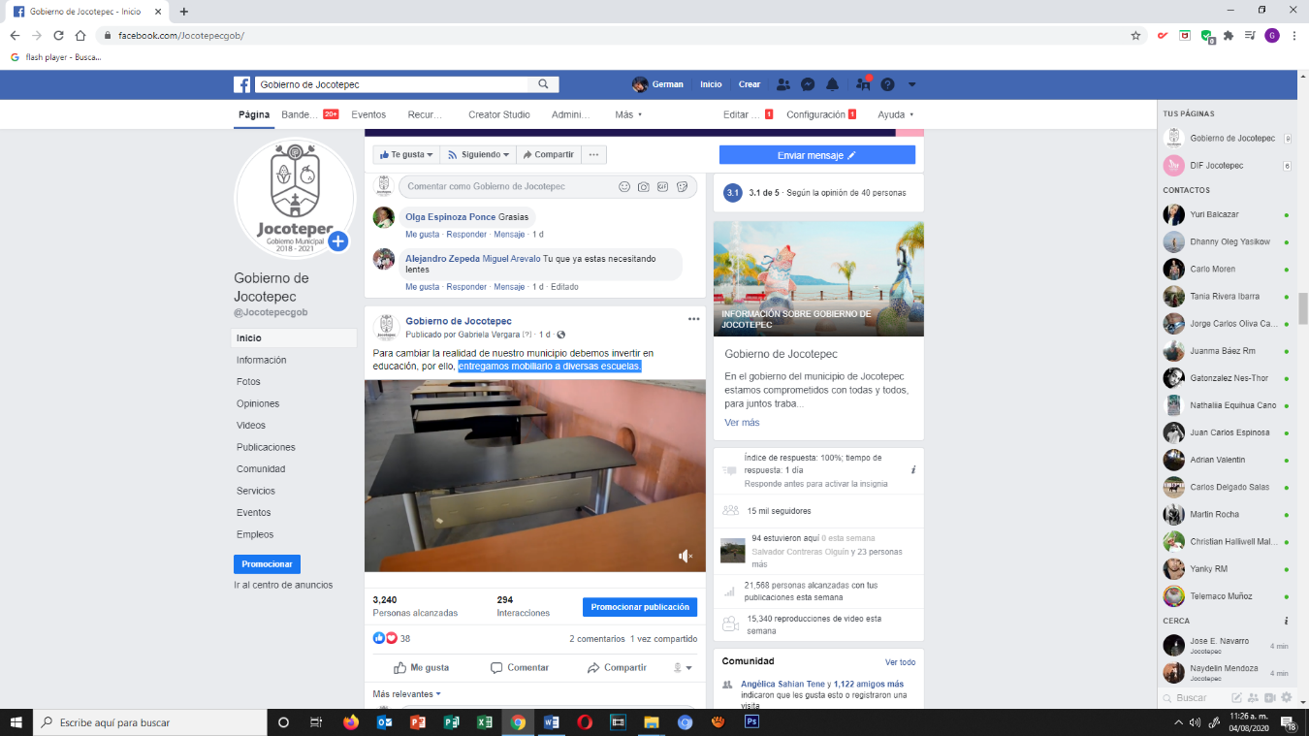
- 02 DE AGOSTO
Entregamos mobiliario a diversas escuelas.
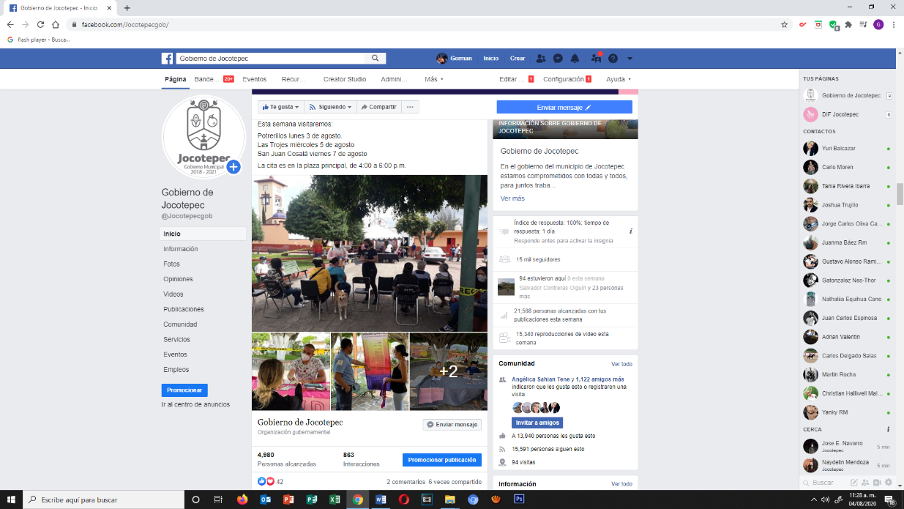
- 03 DE AGOSTO
Brigadas de salud

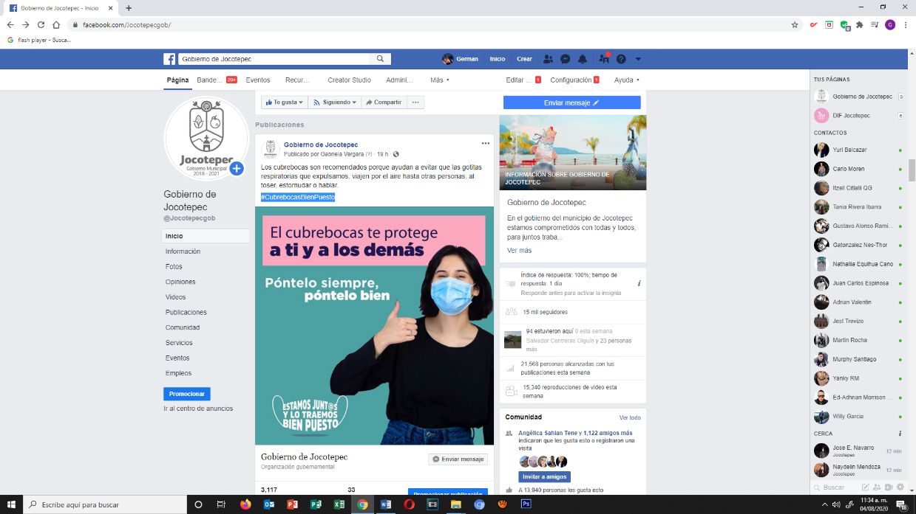
- 03 AGOSTO
#CubrebocasBienPuesto

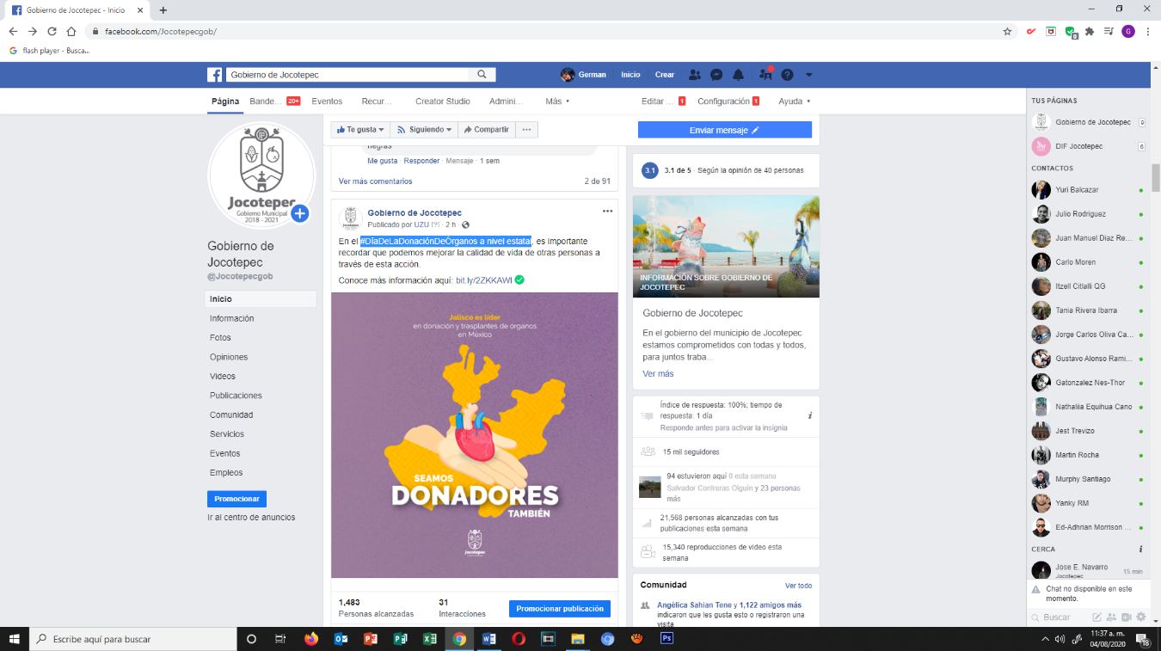
- 04 DE AGOSTO
#DíaDeLaDonaciónDeÓrganos a nivel estatal

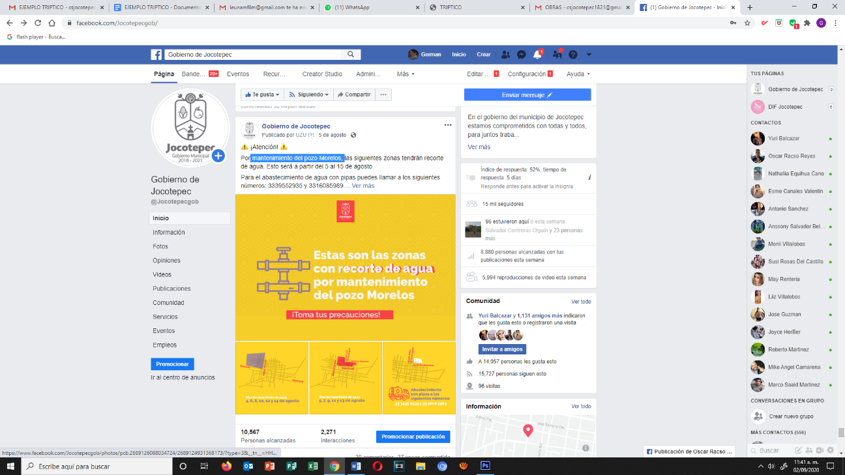
- 05 DE AGOSTO
Mantenimiento del pozo Morelos.

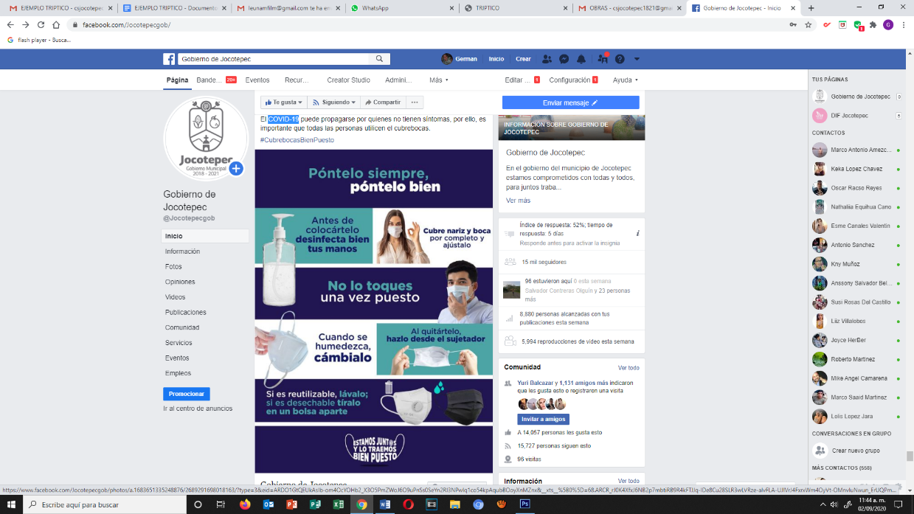
- 05 DE AGOSTO
COVID-19

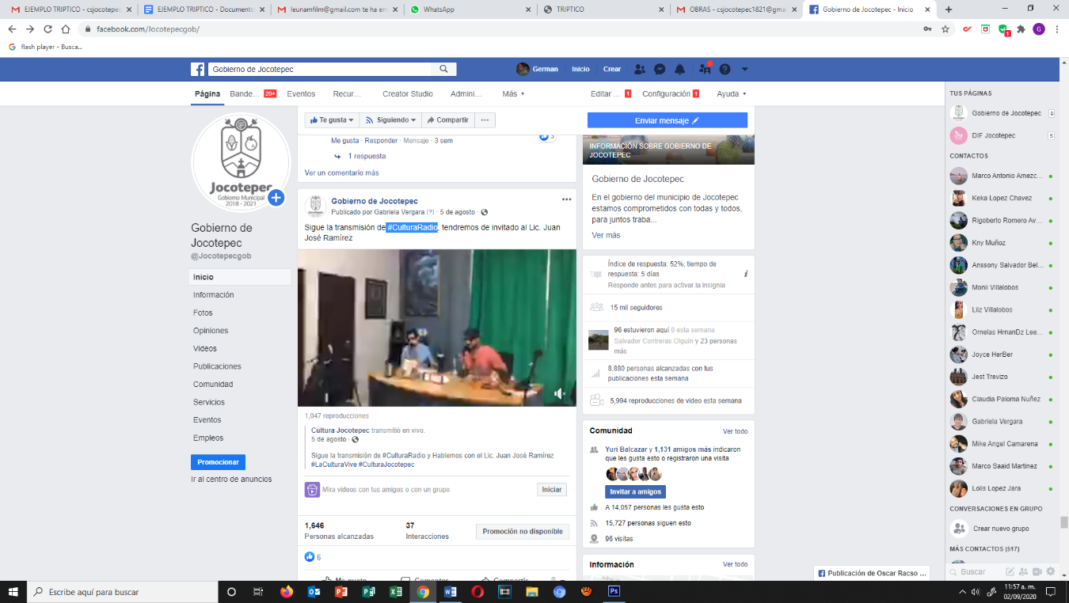
- 05 DE AGOSTO
#CulturaRadio
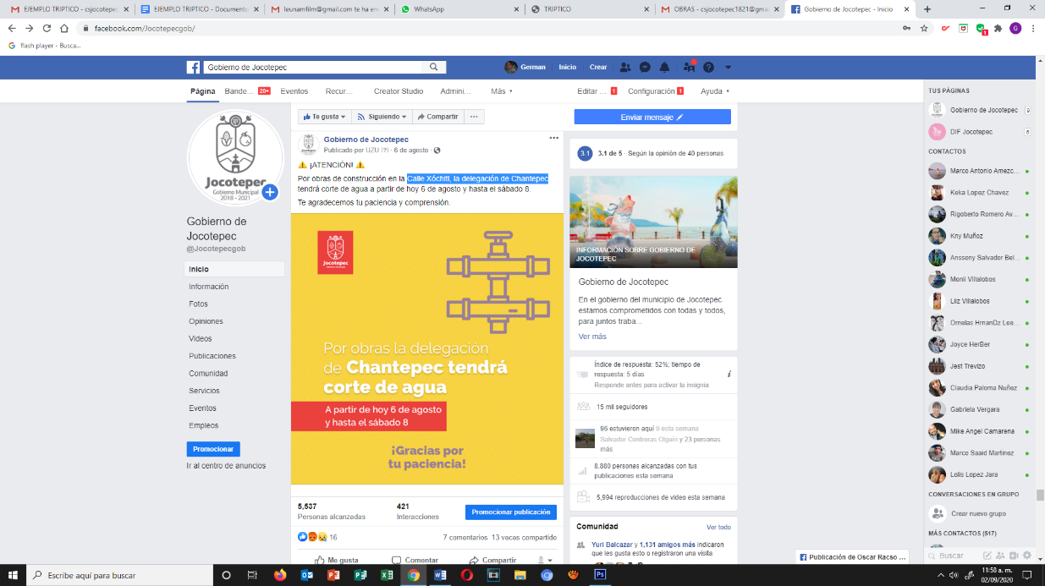
- 06 DE AGOSTO
Calle Xóchitl, la delegación de Chantepec

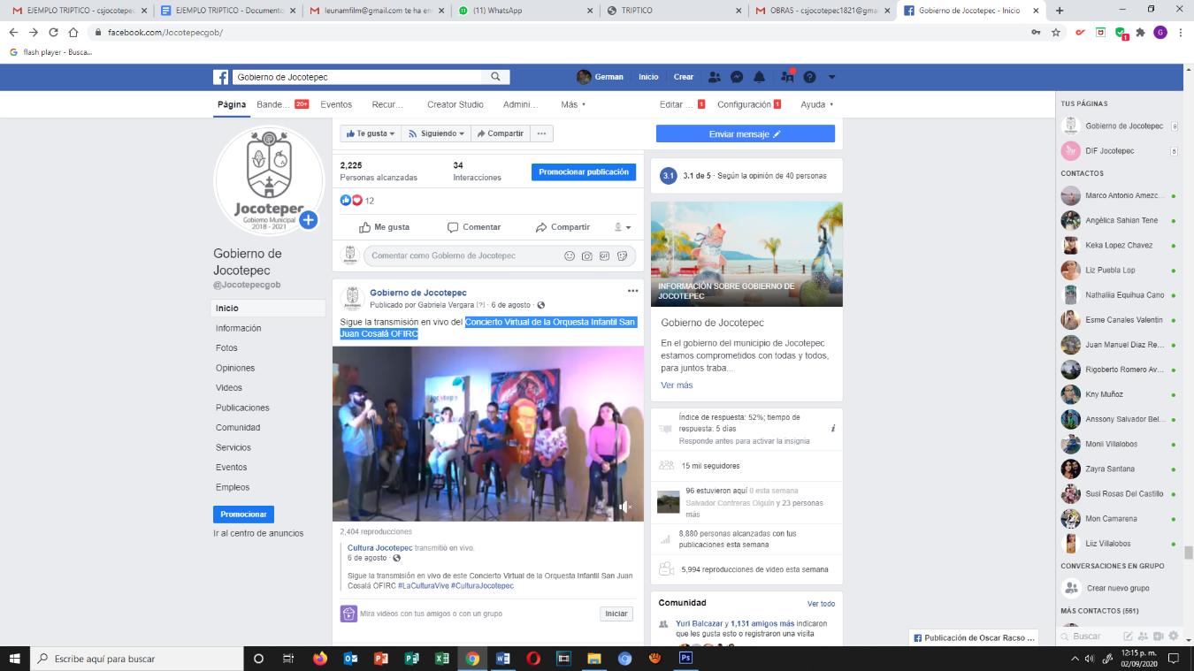
- 06 DE AGOSTO
Concierto Virtual de la Orquesta Infantil San Juan Cosalá OFIRC
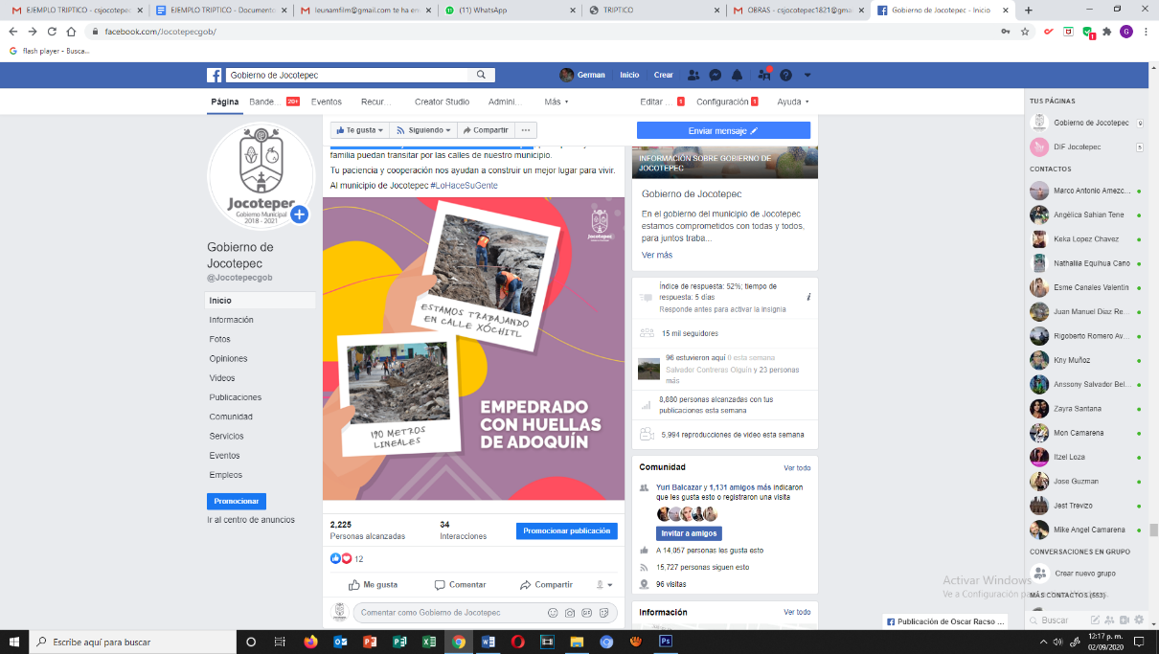
- 07 DE AGOSTO
Continuamos trabajando en la localidad de Chantepec
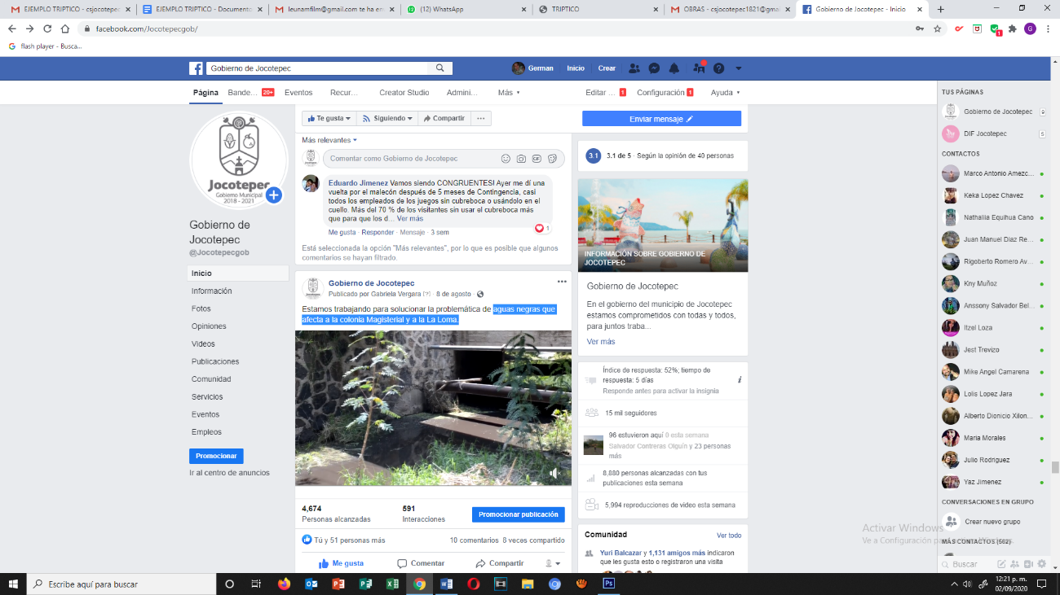
- 08 DE AGOSTO
Aguas negras que afecta a la colonia Magisterial y a La Loma.
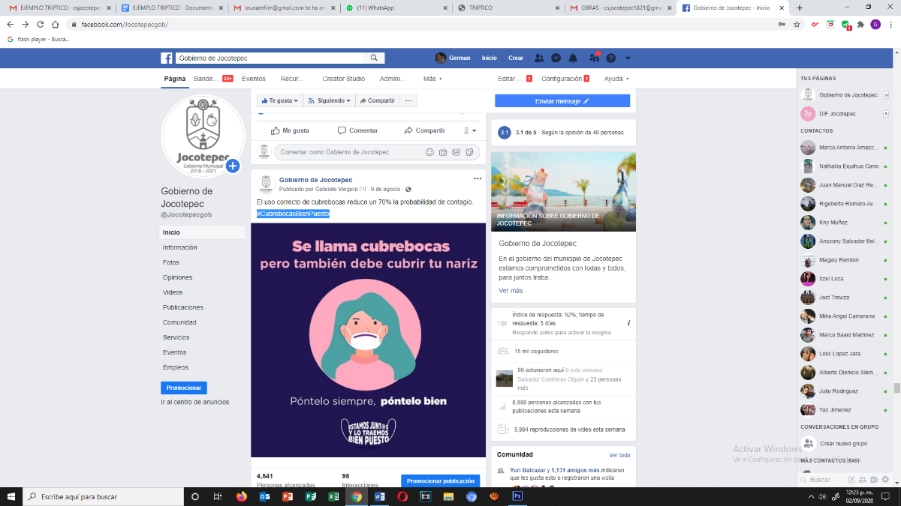
- 09 DE AGOSTO
#CubrebocasBienPuesto

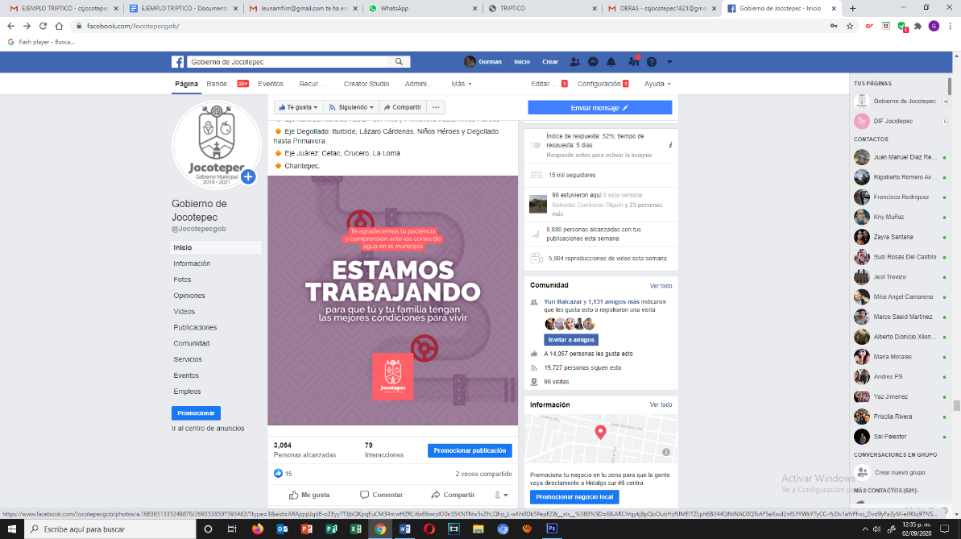
- 10 DE AGOSTO
El servicio de agua ya fue restablecido al 100% en Jocotepec

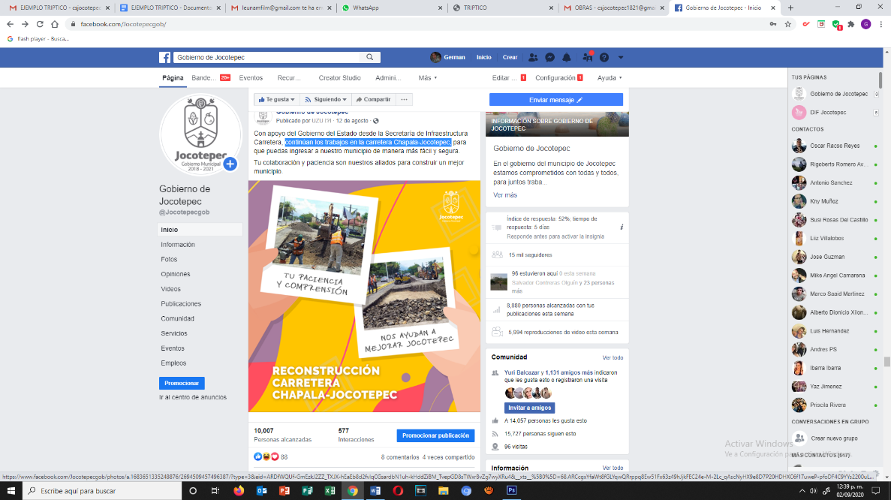
- 12 DE AGOSTO
Continúan los trabajos en la carretera Chapala-Jocotepec

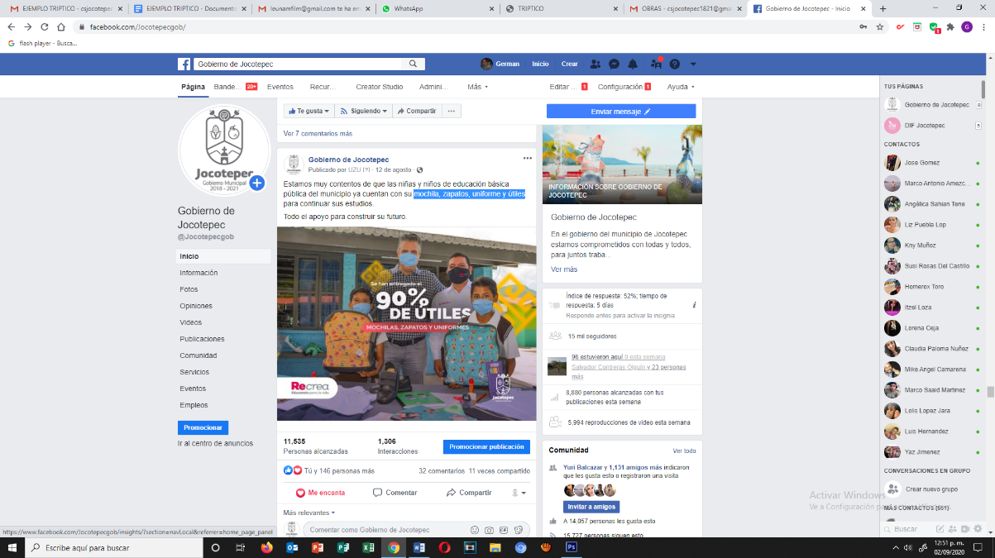
- 12 DE AGOSTO
Entrega de Mochila, zapatos, uniforme y útiles escolares.

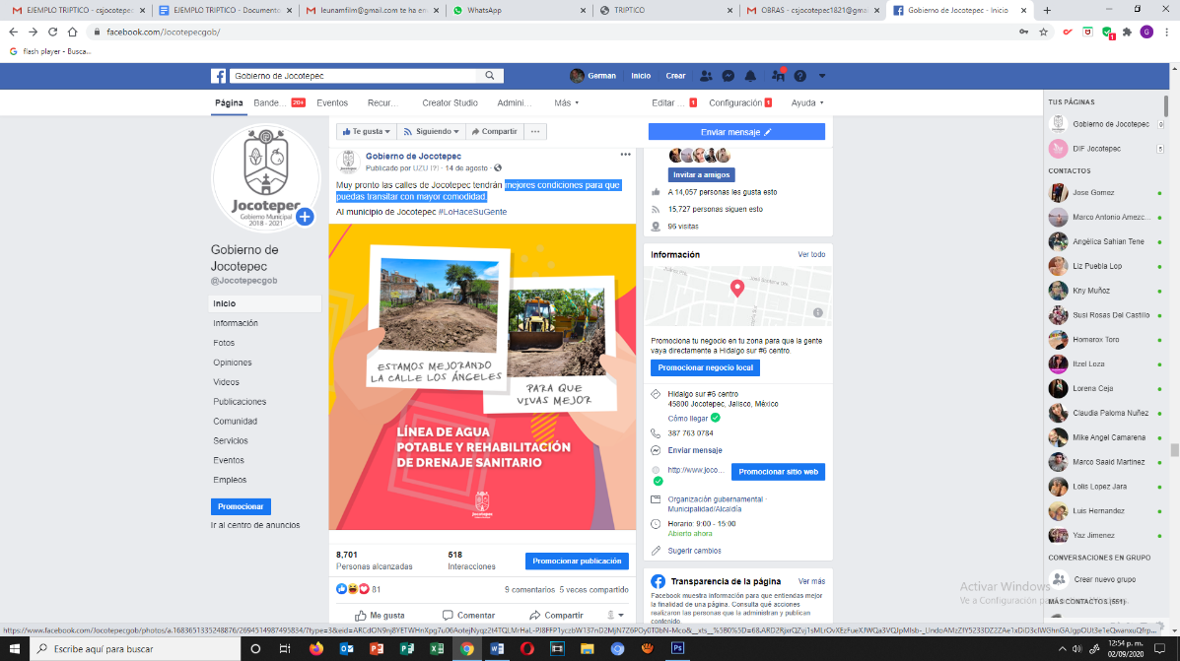
- 14 DE AGOSTO
Mejores condiciones para que puedas transitar con mayor comodidad.

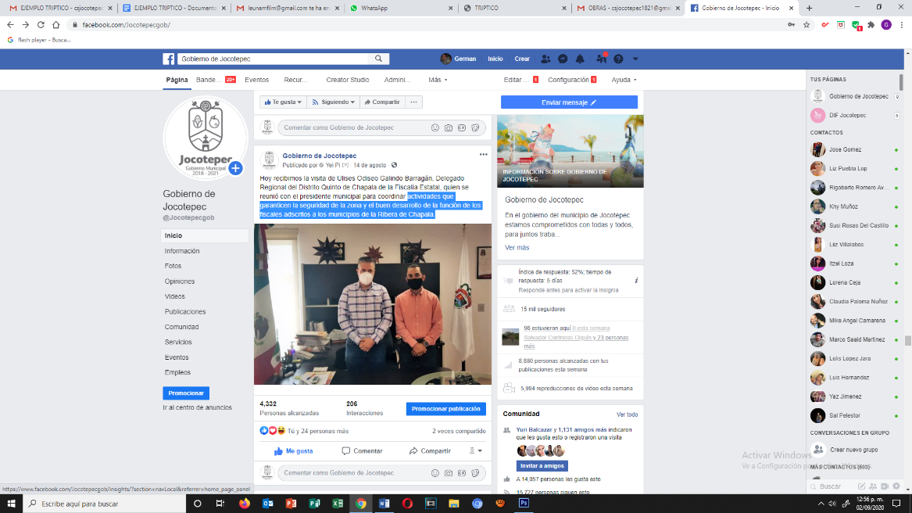
- 14 DE AGOSTO
Actividades que garanticen la seguridad de la zona y el buen desarrollo de la
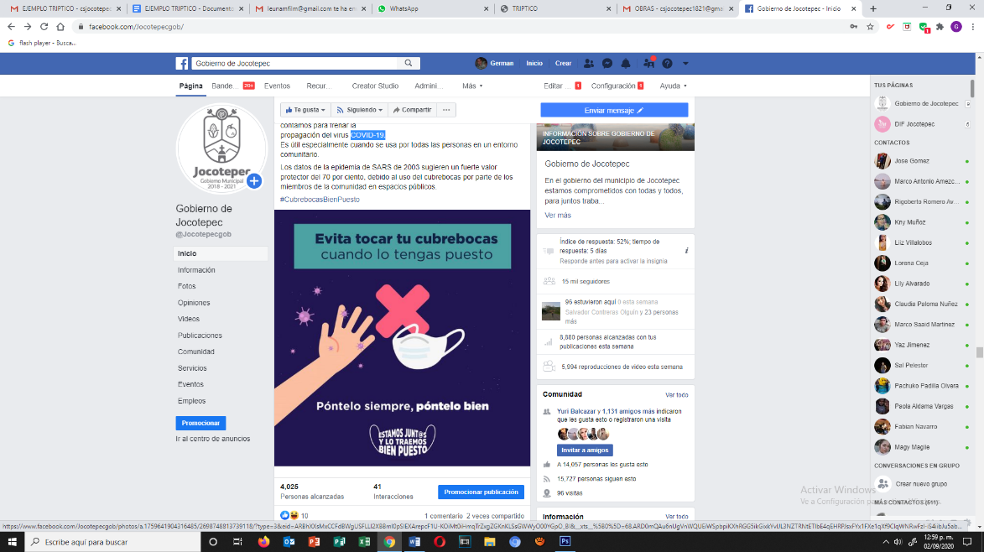
función de los fiscales adscritos a los municipios de la Ribera de Chapala.
- 16 DE AGOSTO
COVID-19.

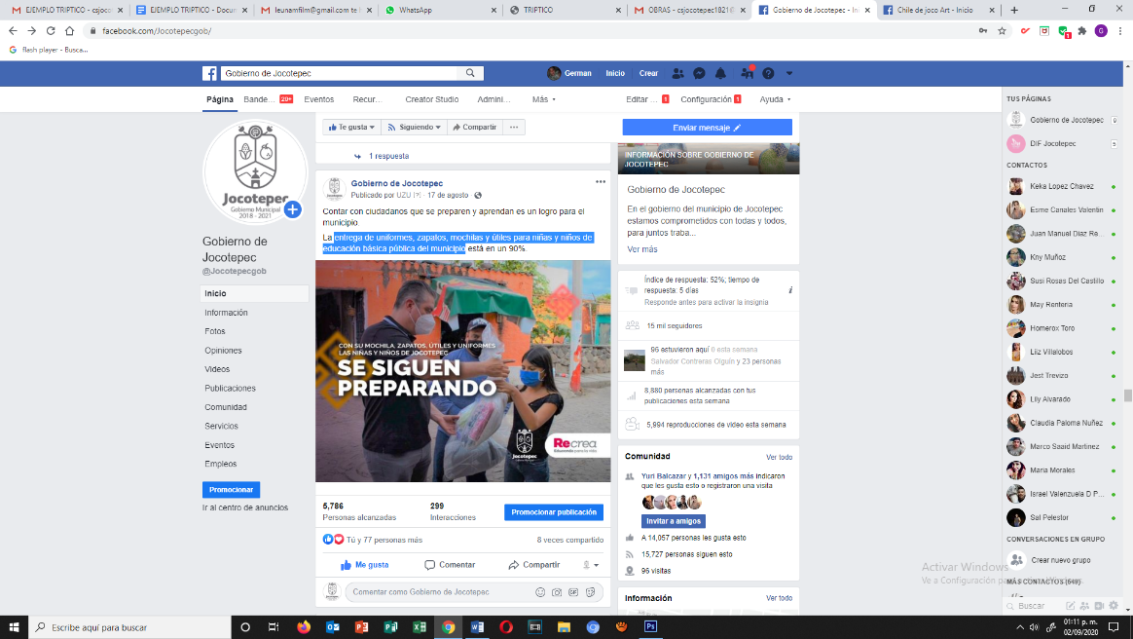
- 17 DE AGOSTO
Entrega de uniformes, zapatos, mochilas y útiles para niñas y niños
de educación básica pública del municipio.
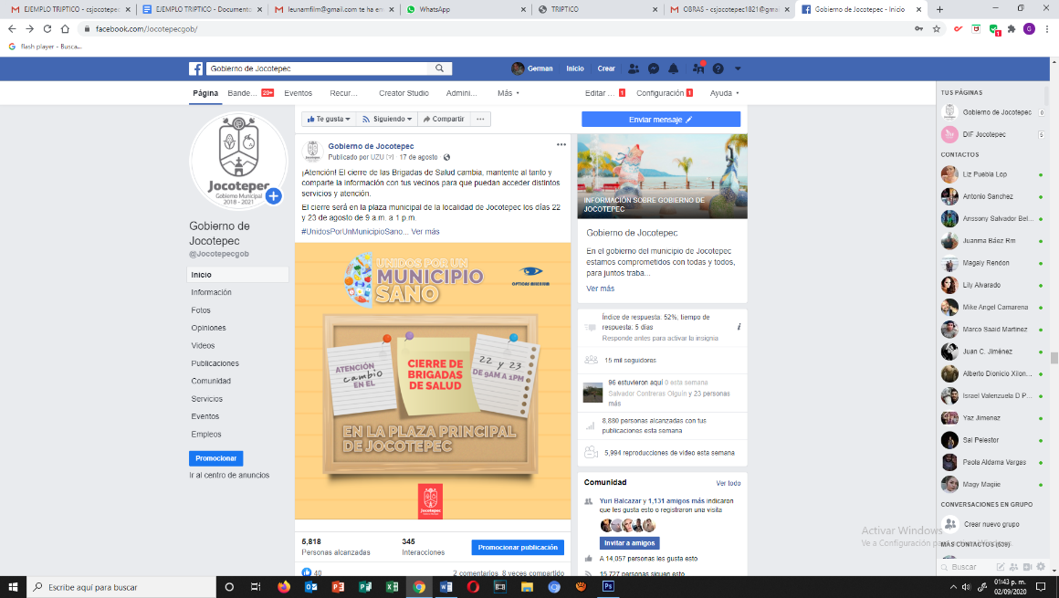
- 17 DE AGOSTO
Brigadas de Salud

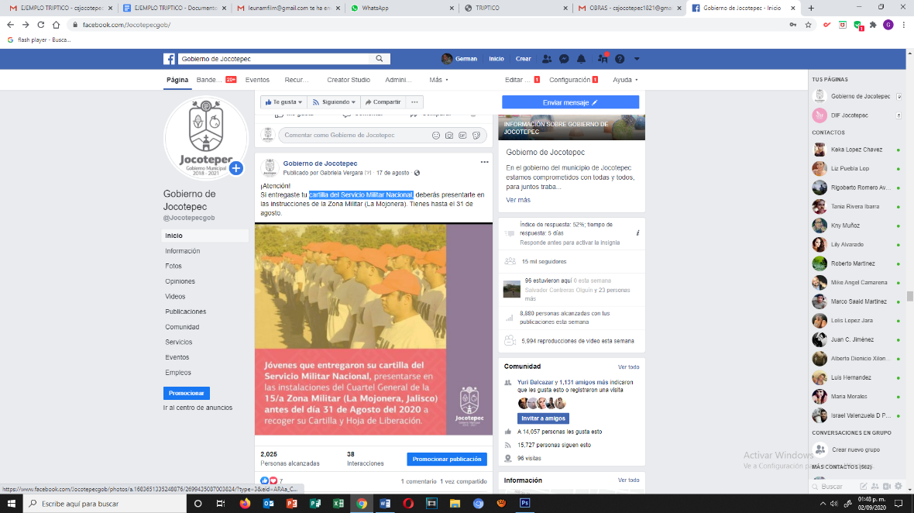
- 17 DE AGOSTO
Cartilla del Servicio Militar Nacional.

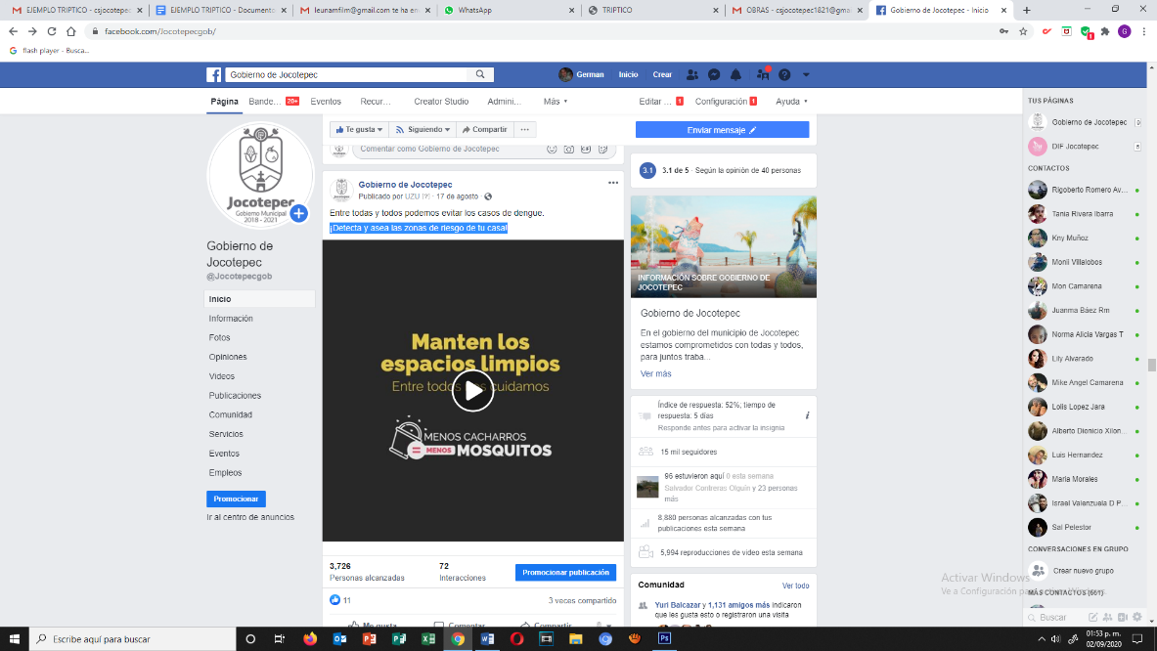
- 17 DE AGOSTO
¡Detecta y asea las zonas de riesgo de tu casa!

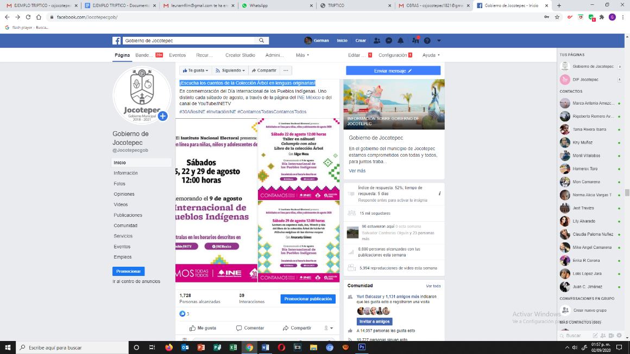
- 18 DE AGOSTO
¡Escucha los cuentos de la Colección Árbol en lenguas originarias!

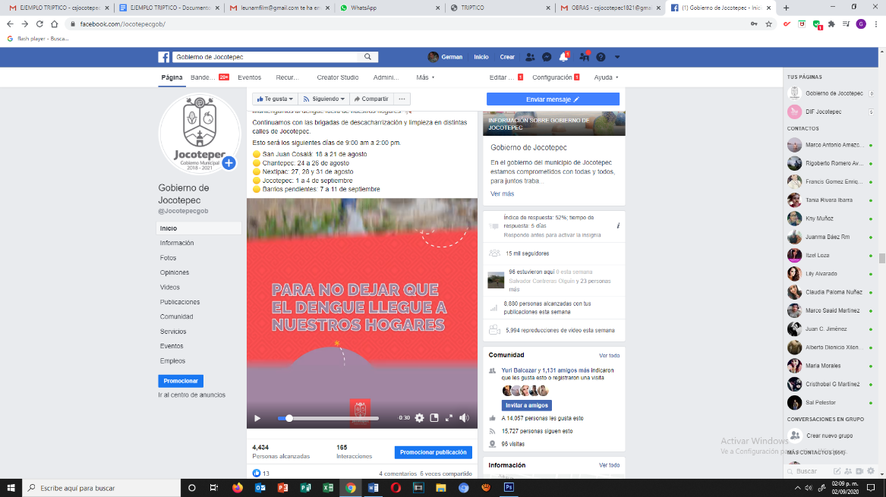
- 18 DE AGOSTO
Brigadas de descacharrización y limpieza en distintas calles de Jocotepec.

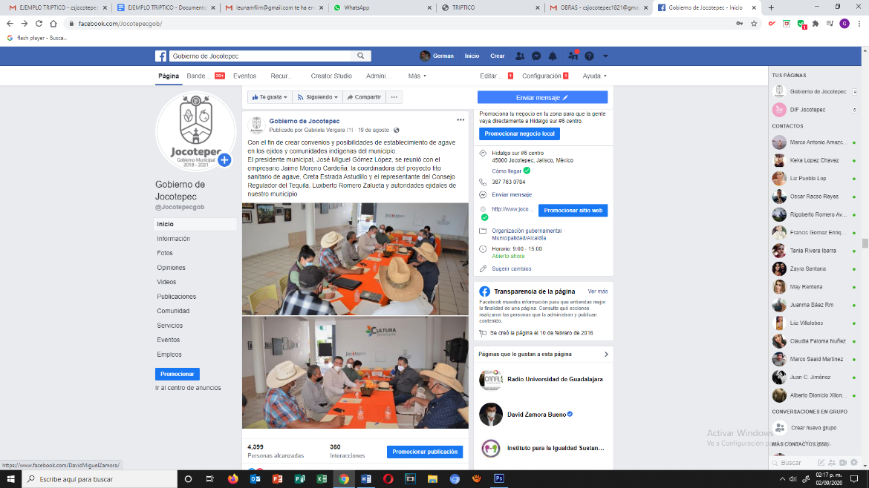
- 19 DE AGOSTO
Crear convenios y posibilidades de establecimiento de agave en los ejidos y
comunidades indígenas del municipio.

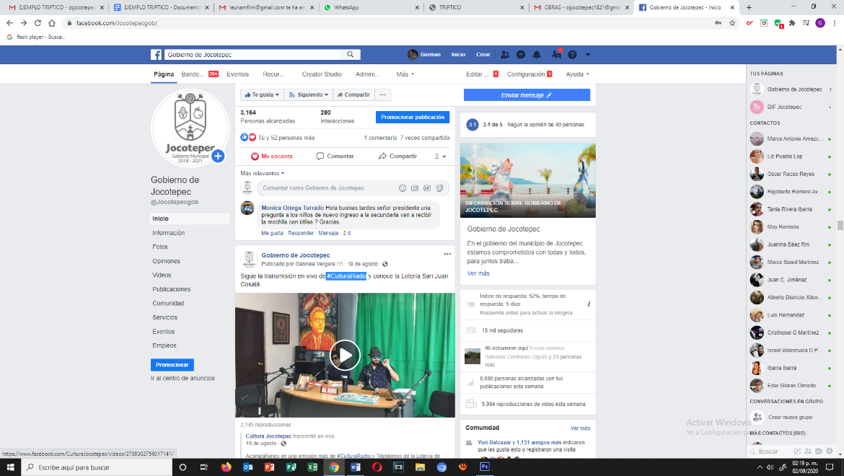
- 19 DE AGOSTO
#CulturaRadio

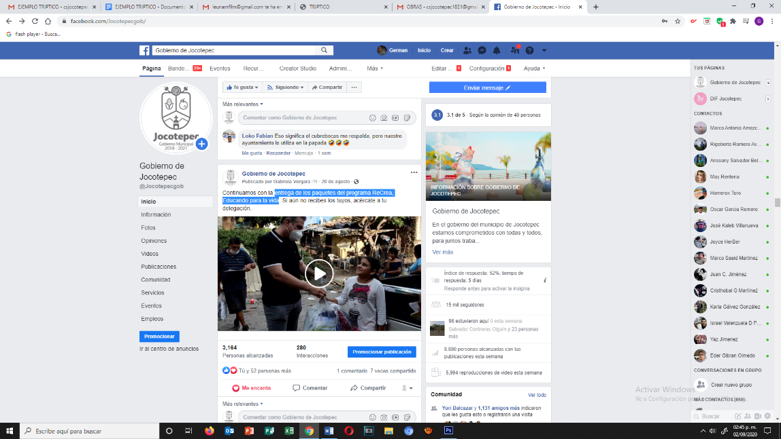
- 20 DE AGOSTO
Entrega de los paquetes del programa ReCrea, Educando para la vida.

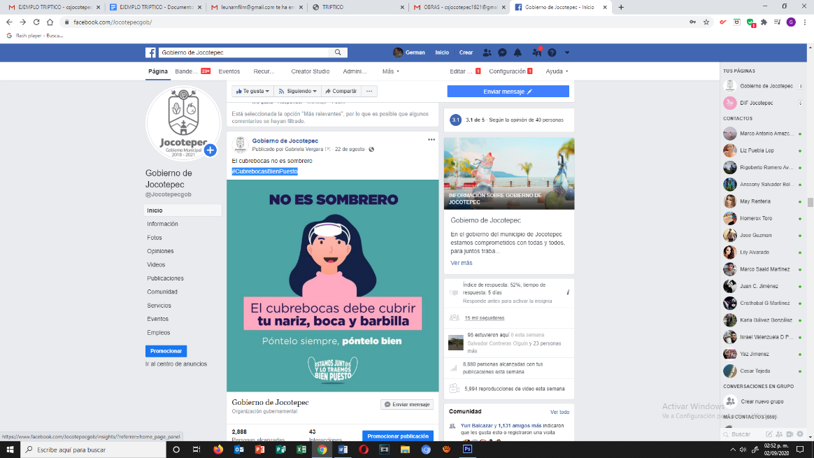
- 22 DE AGOSTO
#CubrebocasBienPuesto

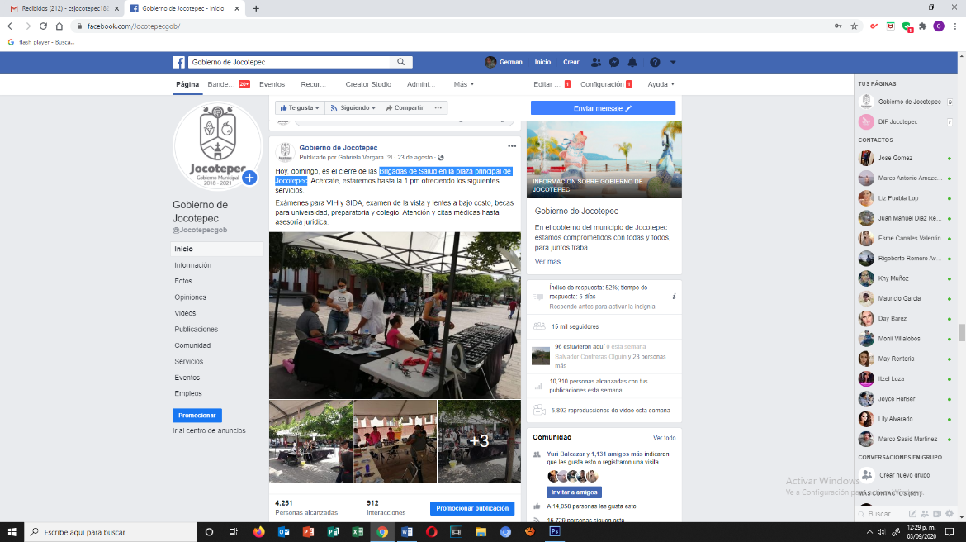
- 23 DE AGOSTO
Brigadas de Salud en la plaza principal de Jocotepec

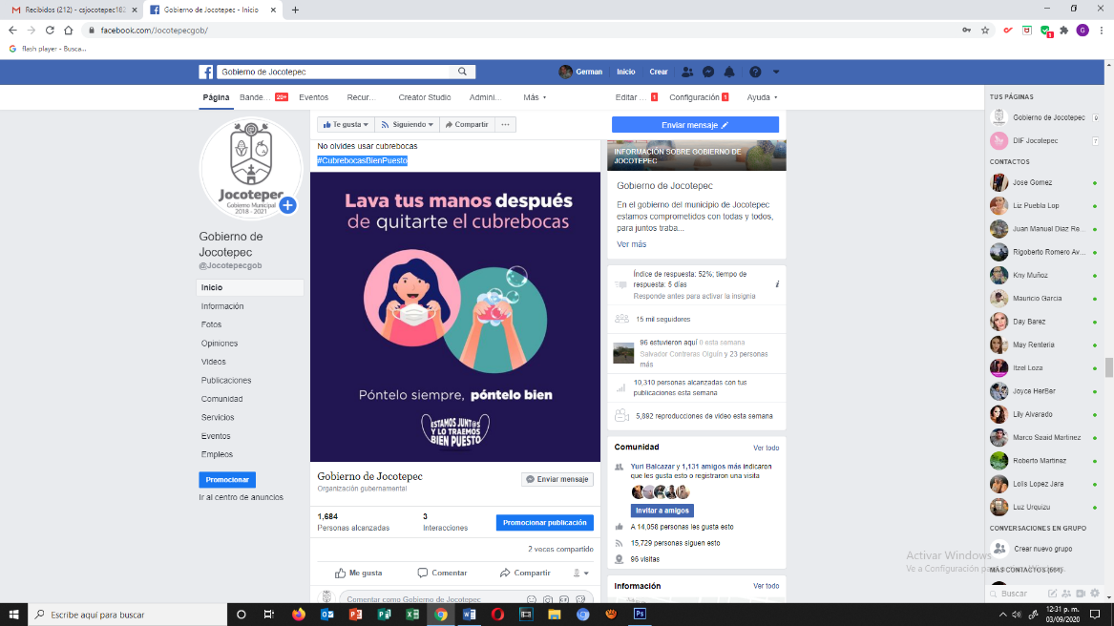
- 23 DE AGOSTO
#CubrebocasBienPuesto

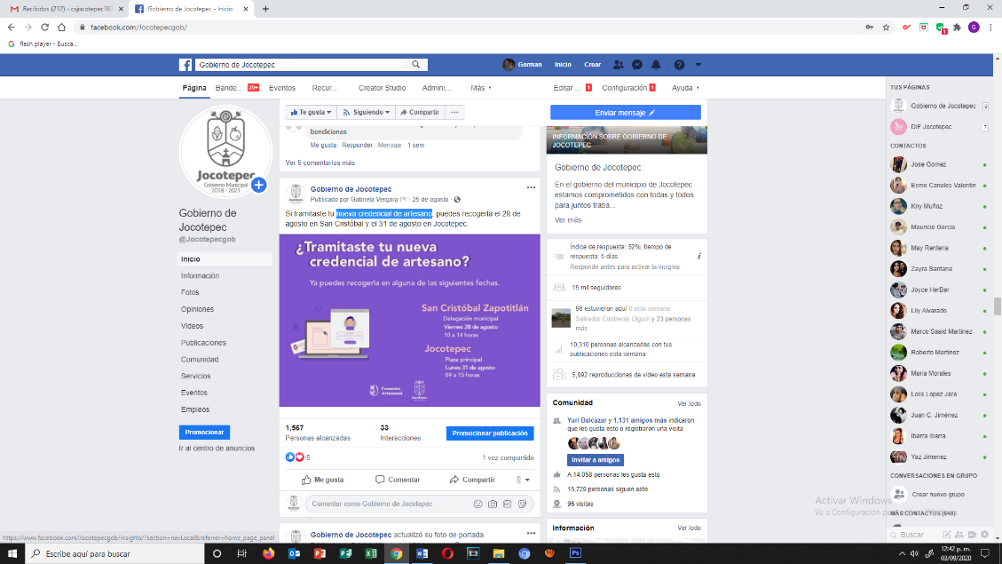
- 25 DE AGOSTO
Nueva credencial de artesano
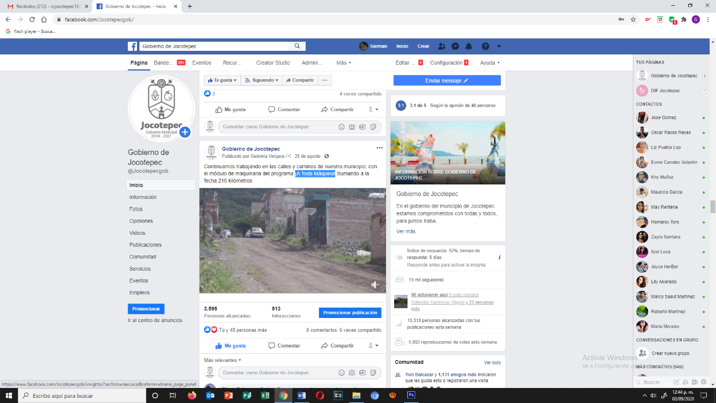
- 25 DE AGOSTO
¡A Toda Máquina!
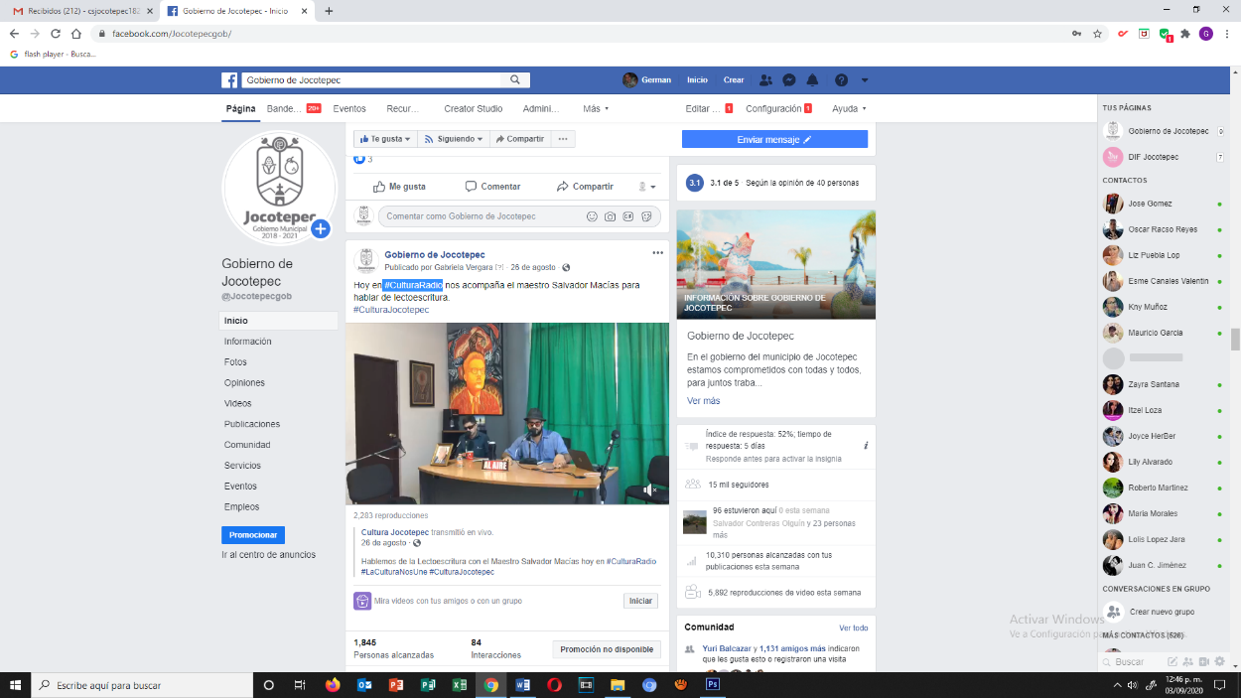
- 26 DE AGOSTO
#CulturaRadio
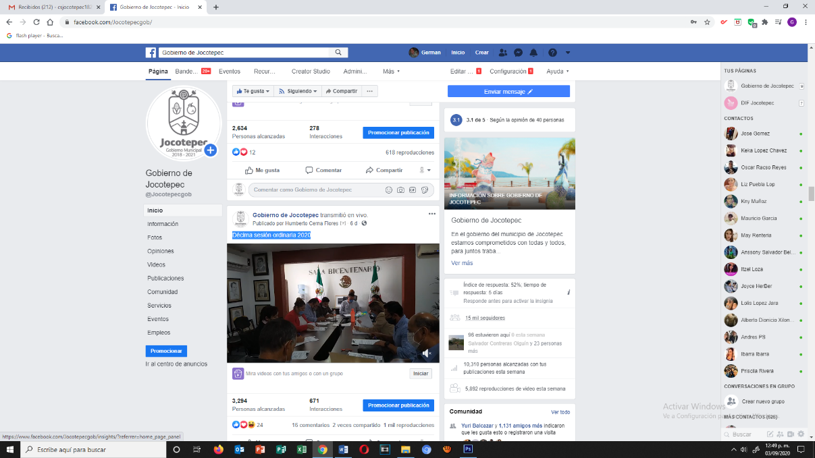
- 28 DE AGOSTO
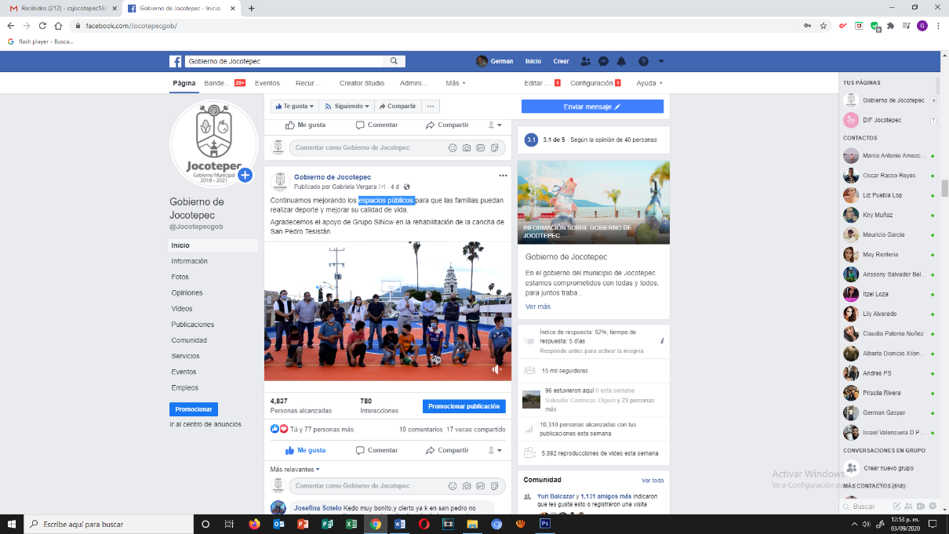
Décima sesión ordinaria 2020
- 29 DE AGOSTO
Espacios públicos
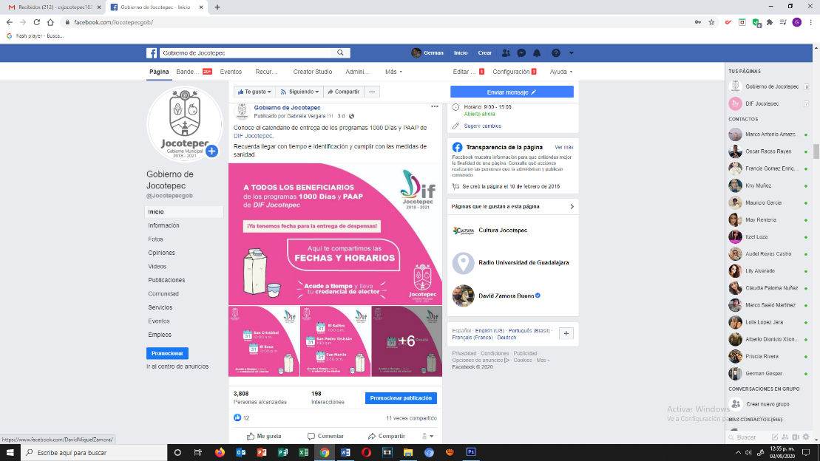
- 30 DE AGOSTO
Programas 1000 Días y PAAP de DIF Jocotepec.

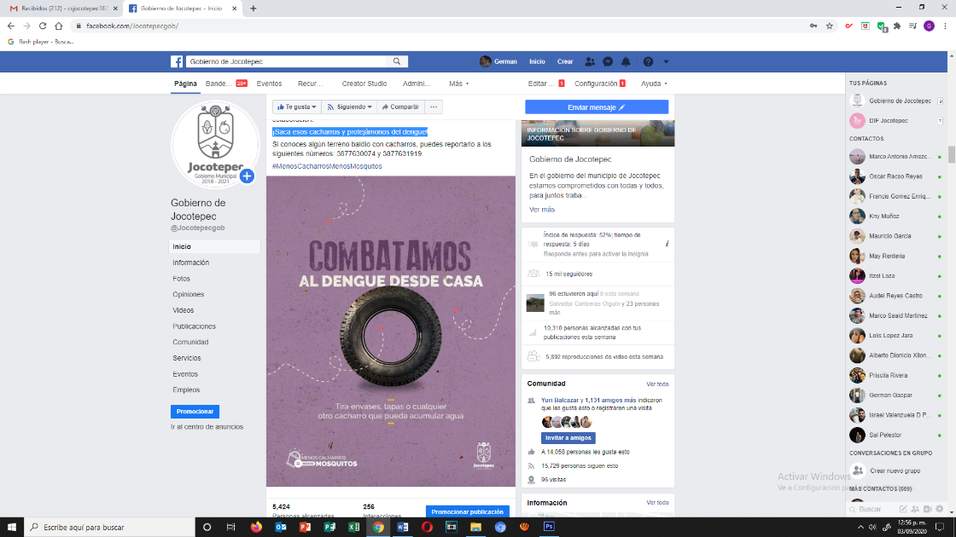
- 31 DE AGOSTO
¡Saca esos cacharros y protejámonos del dengue!

